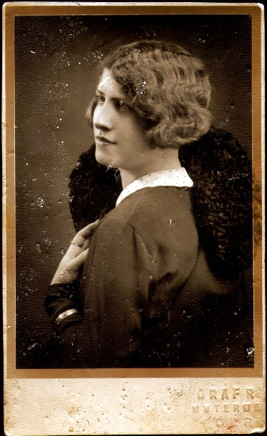

Karakterlap

Spiegel Bözsi – Panni Testvére

|  |  |
| --- | --- |
| Születési név |  |
| Születési idő |  |
| Születési hely |  |
| Testvérei |  |
| Vallása |  |
| Iskolai végzettség |  |
| Házasságkötés ideje, helye |  |
| Házastárs |  |
| Lakhely |  |
| Foglalkozás |  |
| Gyermeke |  |
| Halál ideje, helye |  |